**Пермский национальный исследовательский политехнический университет**

Кафедра “Информационные технологии и автоматизированные системы”

**Лабораторная работа №9**

по дисциплине

“Основы алгоритмизации и программирования ”

**Тема:**Перегрузка функций в Си++, функции с переменным числом параметров.

Выполнила:

Студентка группы ИВТ-19-2б

Еремеева Полина Алексеевна

Проверила:

доцент кафедры “ИТАС”

Полякова О.А.

Пермь, 2020

Постановка задачи

7.1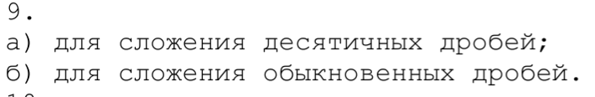

7.2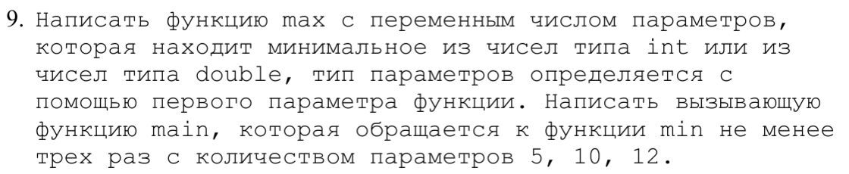

7.3

Отсортировать методом пузырька массивы целых чисел и с плавающей точкой.

**Код**

**7.1**

#include <iostream>

#include <stdlib.h>

#include <ctime>

**using** **namespace** std;

**void** Sum(**float** mas[], **int** n, **float** sum1)

{

sum1 = 0;

**for** (**int** i = 0; i < n; i++)

{

mas[i] = (rand() % 1000) * 0.01;

cout << mas[i] << " ";

sum1 = sum1 + mas[i];

}

cout << endl << "Сумма десятичных дробей: " << sum1;

}

**void** Sum(**double** matrix[], **int** n, **double** sum2)

{

sum2 = 0;

**double** k = 0;

**for** (**int** i = 0; i < n + n; i++)

{

matrix[i] = rand() % 100;

cout << matrix[i] << "/";

matrix[i + 1] = rand() % 100;

cout << matrix[i + 1];

cout << " ";

k = matrix[i] / matrix[i + 1];

sum2 = sum2 + k;

i++;

}

cout << endl << "Сумма обыкновенных дробей: " << sum2;

}

**int** main()

{

setlocale(LC_ALL, "rus");

srand(time(0));

**int** n, sum1 = 0, sum2 = 0;

cout << "Введите количество чисел: ";

cin >> n;

**float**\* mas = **new** **float** [n];

**double**\* matrix = **new** **double** [n * 2];

cout << endl;

Sum(mas, n, sum1);

cout << endl;

cout << endl;

Sum(matrix, n, sum2);

cout << endl << endl;

**return** 0;

}

**7.2**

#include <iostream>

**using** **namespace** std;

**double** max(**double** k, ...)

{

**double** min = 0;

**double**\* p = &k;

min = *p;

**for** (; k != 0; k--)

{

**if** (min > * (++p))

{

min = *p;

}

}

**return** min;

}

**int** max(**int** k, ...)

{

**int** min = 0;

**int**\* p = &k;

min = *p;

**for** (; k != 0; k--)

{

**if** (min > * (++p))

{

min = *p;

}

}

**return** min;

}

**int** main()

{

setlocale(LC_ALL, "rus");

cout << "Min (6,12,10,11,4) = " << max(5,6,12,10,11,4) << endl << endl;

cout << "Min (6,12,10,11,4,7,5,3,8,1) = " << max(10,6,12,10,11,4,7,5,3,8,1) << endl << endl;

cout << "Min (6,12,10,11,4,7,5,3,8,2,16,14) = " << max(12,6,12,10,11,4,7,5,3,8,2,16,14) << endl << endl;

cout << "Min (6.34,12.23,10.51,11.84,4.89) = " << max(5.0,6.34,12.23,10.51,11.84,4.89) << endl << endl << endl;

**return** 0;

}

**7.3**

#include <iomanip>

#include <string.h>

#include <iostream>

**using** **namespace** std;

**template** <**typename** T>

T Input(T mas[], **int** n)

{

cout << "Введите 1 элемент массива: ";

cin >> mas[0];

cout << endl;

**for** (**int** i = 1; i < n; i++)

{

cout << "Введите " << i + 1 << " элемент массива: ";

cin >> mas[i];

cout << endl;

}

**return** 0;

}

**template** <**typename** T1>

T1 Fun(T1 mas[], **int** n, T1 k) // метод пузырька с заданным числом

{

**int** count = 0, h;

T1 r = 0;

**for** (**int** i = 0; i < n; i++)

{

**for** (**int** j = n - 1; j > 0; j--)

{

**if** (mas[j - 1] > mas[j])

{

swap(mas[j - 1], mas[j]);

}

}

count++;

}

**for** (**int** i = 0; i < n; i++)

{

**if** (k == mas[i])

{

r = mas[i];

h = i;

}

}

**for** (**int** i = 0; i < n; i++)

{

cout << mas[i] << " ";

}

cout << endl << endl << "Количество итераций: " << count << endl << endl;

**if** (r != 0)

{

cout << "Число: " << r << " индекс: " << r;

}

**else**

{

cout << "Такого числа нет";

}

**return** 0;

}

**int** main()

{

setlocale(LC_ALL, "rus");

srand(time(0));

**int** n, p;

cout << "1 - int, 0 - double: ";

cin >> p;

**if** (p == 1)

{

**int** k;

cout << "Введите размер массива: ";

cin >> n;

cout << endl;

**int**\* mas = **new** **int**[n];

cout << "Введите число: ";

cin >> k;

cout << endl;

cout << "Массив: " << endl;

Input(mas, n);

cout << endl << endl;

cout << "Массив после преоброзования (метод пузырька): " << endl;

Fun(mas, n, k);

}

**else**

{

**double** k;

cout << "Введите размер массива: ";

cin >> n;

cout << endl;

**double**\* mas = **new** **double**[n];

cout << "Введите число: ";

cin >> k;

cout << endl;

cout << "Массив: " << endl;

Input(mas, n);

cout << endl << endl;

cout << "Массив после преоброзования (метод пузырька): " << endl;

Fun(mas, n, k);

}

cout << endl << endl << endl;

**return** 0;

}

**Тестирование**

**7.1**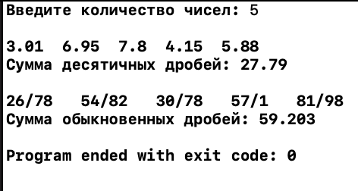

**7.2**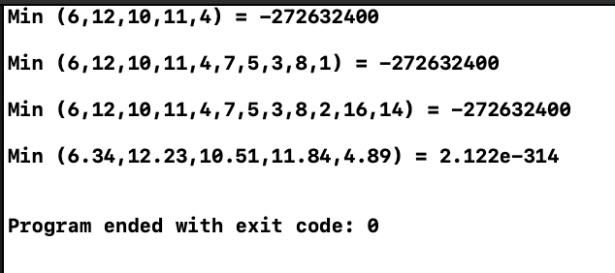

**7.3**

